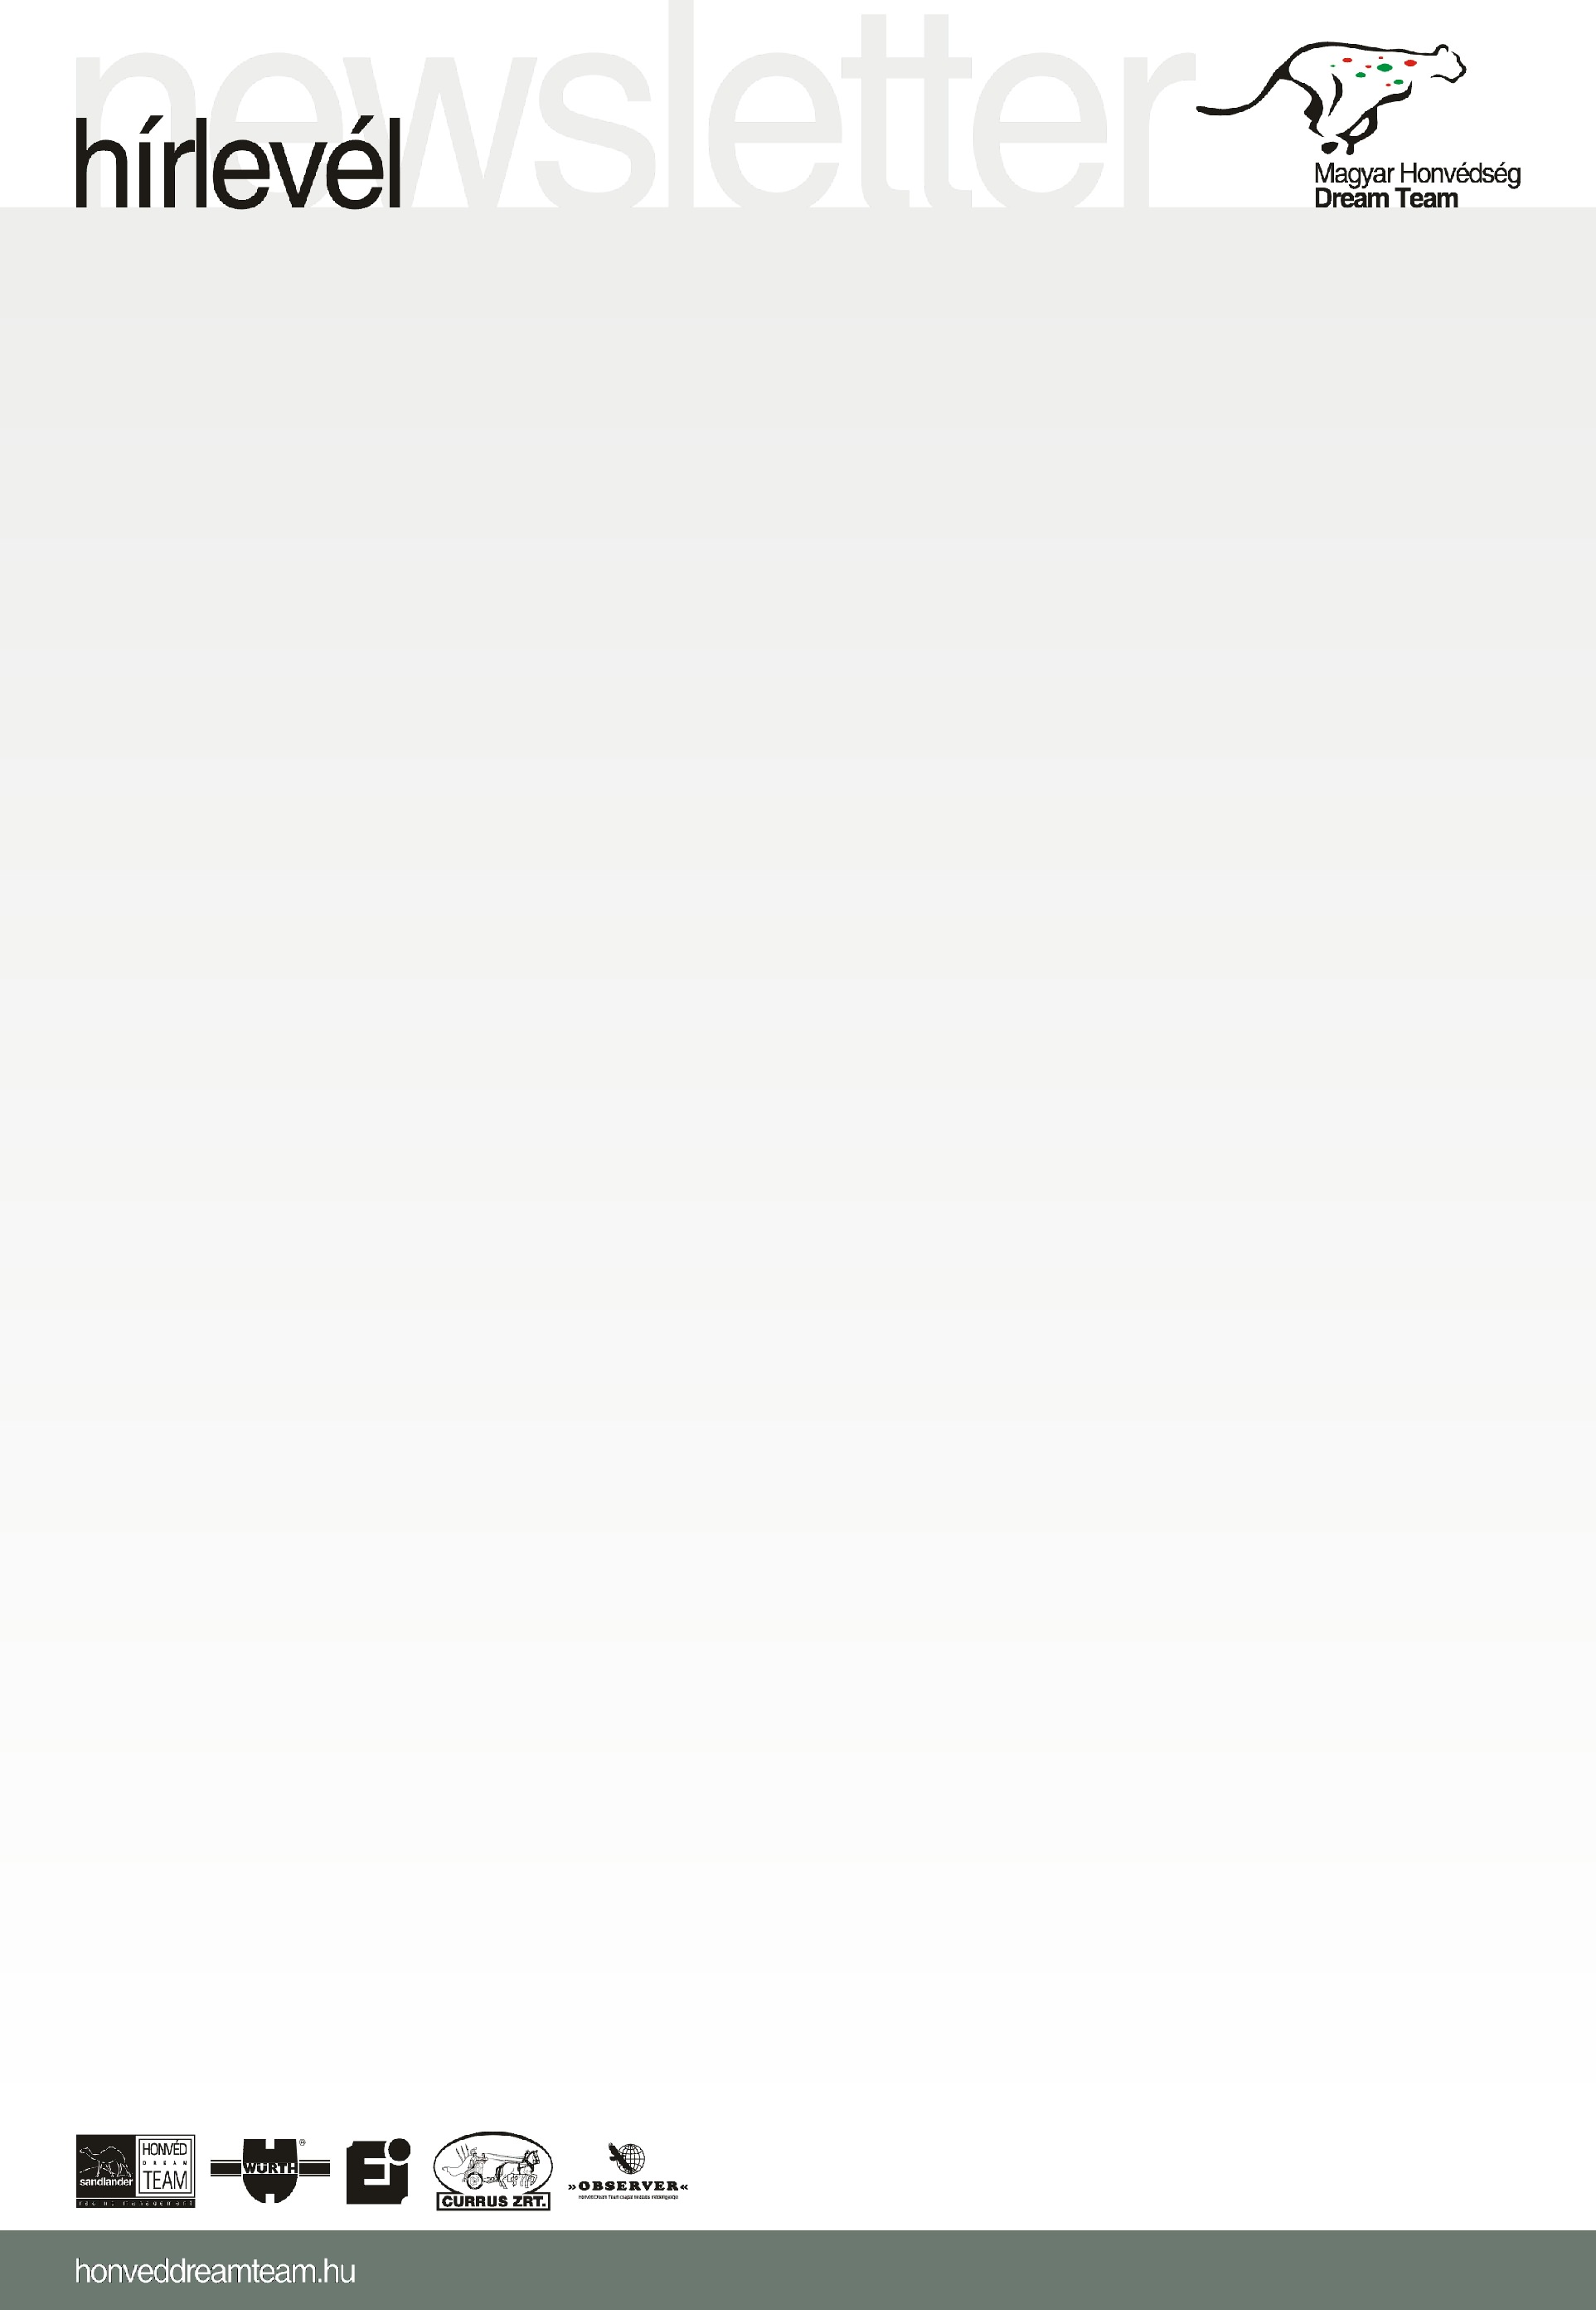
Dream Team: izzasztó szuperspeciál volt

Túl van a „ráhangolódáson” a Bálint Zoltán, Marton Dániel páros a fábiánsebestyéni bajnoki futamon. A Honvéd Dream Team pilótája és navigátora gond nélkül teljesítette a tereprali-verseny pénteki szuperspeciálját, s a nyolcadik helyről várja a szombati folytatást.
Az egység tagjai tudták, az első néhány kilométeren nyerni nem lehet, veszíteni viszont annál többet, ezért nem kockáztattak.
– Amikor a szervezők felültettek minket egy teherautóra, s körbevittek a pénteki pályán, már tudtuk, hogy a terep nem a mi kocsinknak kedvez. A hosszú egyeneseket derékszögű kanyarok törték meg valamelyest, úgyhogy a motorerő került előtérbe – mesélte a három futamot követően az országos bajnokság ötödik pozícióját birtokló HDT tagja, Bálint Zoltán. – Kicsit tartok tőle, hogy a következő napokban sem technikás szakaszok várnak majd ránk, de természetesen mindent megteszünk, hogy jó eredményt érjünk el. A hirtelen jött nyár, a kánikula már a rövid, alig nyolc kilométeres szuperspeciálon is éreztette hatását, mire célba értünk, nagyon megizzadtunk. Vágtunk egy kis szellőzőt az oldalsó ablakba, hogy jöjjön még levegő a kocsiba, de így is legalább ötven Celsius-fok volt az utastérben. Megerőltető viadal vár ránk.
Marton Dániel is nehéz folytatásra számít.
– A meleg lehet a legkomolyabb ellenfél – nyilatkozta a navigátor. – Megviseli az embert a forróság, a hosszúnak ígérkező szombati nap minden bizonnyal sokat kivesz majd belőlünk. Ám bizakodó vagyok, úgy érzem, jó eredményt érünk el.
MetalCom-kupa, a 2010-es magyar tereprali-bajnokság negyedik futama. (Az össztáv 442 kilométer, a szelektív szakaszok hossza 400 km)
1. szelektív szakasz (szombat): 26 kilométer
2. szelektív szakasz (szombat): 68 kilométer
3. szelektív szakasz (szombat): 26kilométer
4. szelektív szakasz (szombat): 68 kilométer
5. szelektív szakasz (szombat): 26 kilométer
6. szelektív szakasz (vasárnap): 21 kilométer
7. szelektív szakasz (vasárnap): 68 kilométer
8. szelektív szakasz (vasárnap): 21 kilométer
9. szelektív szakasz (vasárnap): 68 kilométer
A MetalCom-kupa állása:
1. Szalay Balázs, Bunkoczi László (Opel) és Fazekas Károly, Maurer Péter (BMW) 4-4 perc, 3. Benik Balázs, Horn Albert (Opel) 3 másodperc hátrány, 4. Korda Erik, Tóth György 4 mp h., 5. Palik László, Darázsi Gábor (Nissan) 6 mp h., 6. Costel Casuneanu, Maurilio Zani (román, olasz, VW) 19 mp h., 7. Kristóf Márton, Simon Péter (Nissan) 24 mp h., 8. BÁLINT ZOLTÁN, MARTON DÁNIEL (NISSAN) 26 mp h.

